## 开始

假设我们有一把枪，Ak还是AR无所谓，他们在动画上有个共同点

当发射子弹的时候，枪栓和扳机会跟随移动

当换子弹的时候，弹匣作为一个独立的静态网格体会脱离枪身

此时，我们可以发现：枪栓并不是一个独立的静态网格体，而弹匣则是一个独立的静态网格体

枪支的骨骼是绑定在枪身上的，枪支的枪栓骨骼绑定的是枪支这一骨骼网格体中的一部分，而弹匣的骨骼绑定的则是一个脱离于枪身骨骼网格体的一个独立的静态网格体。（但是骨骼是枪身上的骨骼）

综上所述，对于骨骼绑定网格体，通常有两种情况

1. 骨骼绑定的网格体是骨骼网格体的一部分
2. 骨骼绑定的网格体是一个独立的静态网格体

而下文的光棱塔动画尝试，则是第一种情况。

光棱塔作为一个建筑，一般来说是不会有Transform的改变的。但是，光棱塔在运行的时候，头部的部分会持续旋转。这就是光棱塔的动画。

另外，光棱塔作为一个骨骼网格体，才能使用动画蓝图。蓝图类型通常为Pawn。

本文只说第一种情况。第二种情况有很多需要额外注意的东西，特别是导出的时候。

## 资源

首先在红警中截了个光棱塔的图，在腾讯混元3D中生成了fbx格式的3D模型

<https://3d.hunyuan.tencent.com/>

这个fbx已经可以导入UE中作为静态网格体

但是我们要给他创建动画，而且需要倒入成骨骼网格体

骨骼网格体前缀为SK_，Blender导出路径放在Mesh文件夹中

骨骼前缀为SKEL_，在UE中手动修改

动画前缀为AS_，标志AnimSequence

然后用blender打开这个fbx文件

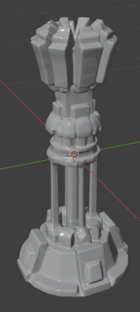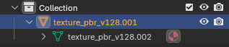

我们需要解决的问题：

1. 模型的转点
2. 模型的大小、与UE间的大小
3. 大纲中命名
4. 动画帧率设置为30

## 大纲中命名与动画帧率设置

首先是大纲中命名和动画帧率设置

大纲的层级目前为



该名成LightRay

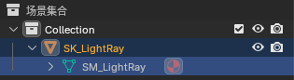

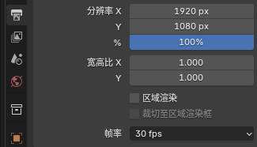

## 模型大小与UE间的大小

然后设置模型的大小、和UE间的大小

首先在右下角设置缩放单位为0.01

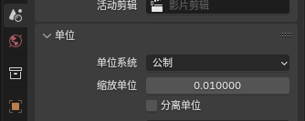

然后在右上角改变网格比例

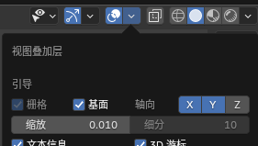

然后修改视距

N键

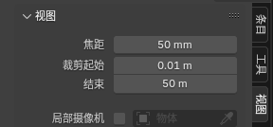

然后修复物体变换

在细节面板中

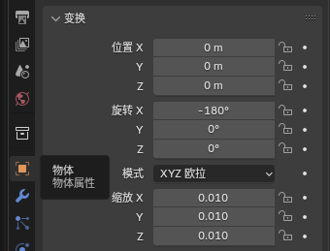

选中SK后Ctrl A并选择缩放和旋转，来进行标准化

然后用测量工具测量一下高度

目前显示为0.01m，肯定不行。所以接下来确定模型缩放

光棱塔的高度大约是大兵高度的4倍，大兵按照UE标准身高1.8m来算，光棱塔的高度大约为7米

这里我们设置细节面板中的缩放，来让光棱塔达到7米

大约是把缩放扩大650倍

然后Ctrl A将当前缩放作为标准缩放

## 模型的转点

然后修改光棱塔的转点

我们希望光棱塔的转点在静态网格体的底部中心位置。

进入编辑模式

A键全选，G键移动，将光棱塔上移

把上述期望位置放在坐标系原点即可

## 骨骼绑定

下面制作骨骼

根据光棱塔的动作行为，很容易想到，光棱塔有一个Body骨骼作为根骨骼，有一个Head骨骼控制头部动画。

光棱塔的头部并不会像弹匣一样脱离塔身，所以我们并不需要将头部分离模型

### 创建骨架

Shift S选择游标->世界原点

在物体模式下，什么都不用选，Shift A创建骨架

Shift A创建骨架，在大纲中将骨架命名为SKEL_LightRay

进入**编辑模式**，编辑骨骼

选中骨骼后N键，修改其变换中的长度为合适的长度（或者在大纲中选择SKEL，在细节面板中找到骨骼属性中的长度，设置长度）

为了让骨骼更容易被看到，在细节面板中找到“视图显示--在前面”，勾选。

这个骨骼是身体部位的骨骼，给骨骼命名为Body

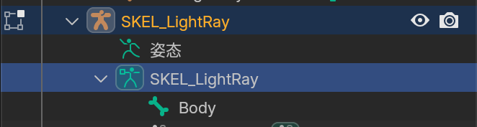

命名位置时细节面板的“骨骼属性”的表头



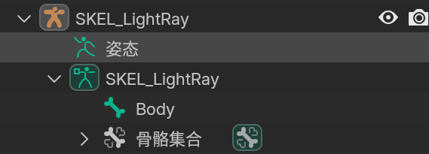

### 添加骨骼

接下来添加头部骨骼

通过给上面的身体骨骼Shift D复制一个骨骼

这个骨骼命名为Head

我们需要让Head骨骼作为Body的子骨骼，选中Head骨骼在细节面板中找到“骨骼属性--关系--父级”

### 给骨骼分配顶点组

然后给模型创建顶点组（先看他自己有没有顶点组，有就都删了）

这样的目的是每个部分能够跟随正确的骨头

在物体模式下，首先选择网格体，然后Shift同时选择SKEL（顺序不能错）

Ctrl P，选择“附带空顶点组”

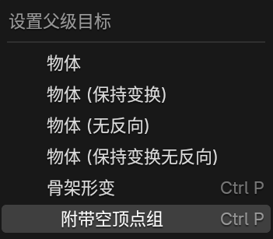

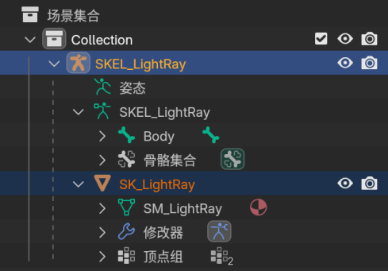

然后物体模式选择大纲中的SK，在属性面板中“物体数据属性”里看顶点组。这一套操作过后，顶点组中会添加所有骨骼

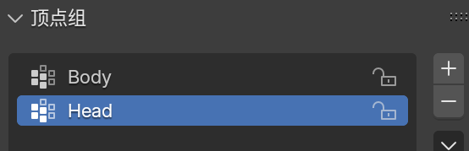

顶点组这里可以删除一些。如果是像弹匣这样的骨骼网格体之外独立的静态网格体，可以把顶点组中的弹匣骨骼删掉。但是在光棱塔这里，并没有独立的静态网格体，所以可以不删。

接下来开始给网格体分配顶点组

在编辑模式下，首先全选所有网格点，包括头部，将它们指定分配给顶点组中的Body

然后我们将头部网格分配给Head骨骼

编辑模式下，首先点击顶点组中的Head，然后选择3D视图中的头部的网格点

Shift Z来切换透视模式，这样方便选择

（对于一些设计的好的fbx3D模型，L键能直接选择指定模块的网格点）

然后将编辑模式下选择的头部网格点分配给顶点组中的Head骨骼

（然后不要取消选择）

然后将刚才选择的顶点从Body顶点组中移除

然后测试，首先取消选择3D视图中的顶点，点击选择顶点组中的某一个组，再点击顶点组右下角的选择，就能在3D视图中看到分配给这个顶点组的顶点

接下来还测试。在姿态模式下，选择某个骨骼，移动这个骨骼，观察现象。现象应该是：当你移动头部骨骼的时候，头部顶点组会跟着移动；当你移动身体骨骼的时候，所有的都会跟着移动。

### 应用骨架形变

然后看骨架有没有应用骨架形变

如果没有的话，（没有的话，网格体不会跟着骨架移动）

在物体模式下，选择大纲中的SK，在属性面板的修改器属性中，添加修改器，选择“形变--骨架”

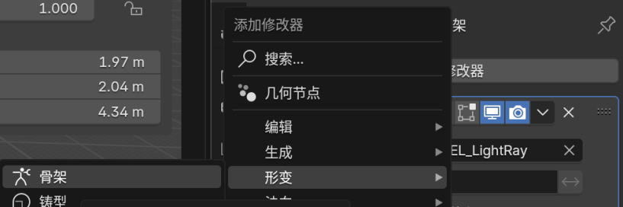

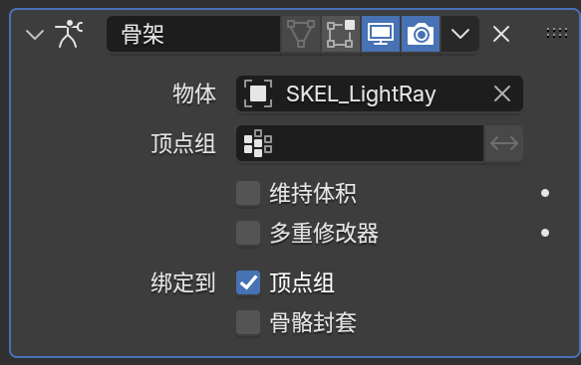

### 限制骨骼变换

然后开始锁定变换

首先在**姿态模式**下选择大纲中的SKEL，在属性面板的**骨骼属性**中，将变换的模式改成XYZ欧拉。每一个骨骼都要设置一次。

然后锁定骨骼属性中的不需要变换的属性。像Location、Scale这种都不需要改变，旋转也只有Z轴需要改变。（绕着Z轴旋转，锁定的是X和Z轴，Y轴不用锁定。）每个骨骼都设置。Body骨骼甚至哪个变换都不会改变。

然后添加骨骼限制

头部只能旋转，且旋转的角度范围为[0,360]。

在姿态模式下，选择Head骨骼，在属性面板的骨骼约束属性中加一个限定旋转，限定Z轴，拥有者为局部空间

## 动画准备

然后设置骨骼形状，方便我们做动画

首先在物体模式下，Shift A创建一个Cube，命名为CS_CustomShapes（只创建一个）

然后我们将这个CustomShapes分配给骨骼

在**姿态模式**下，选择要分配的骨骼。选择Body骨骼，在属性面板的骨骼面板中，找到“视图显示--自定义形状--自定义物体”，选择这个CS即可

选择之后就会在骨骼的位置生成一个CustomShapes的引用实例。然后设置一下它的大小

勾选“线框”，取消勾选“缩放到骨骼长度”，然后设置缩放到合适的大小

然后设置骨骼形状的位置

然后给Head骨骼做同样的事情

## 导出fbx并导入到UE

已经实现了如图部分

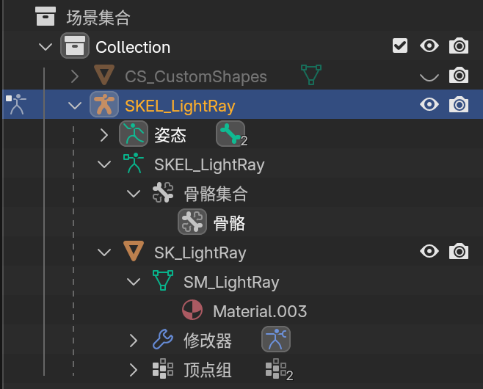

接下来导出FBX

导出之前先检查所有的网格体SK、SM和SKEL的物体属性中有没有 没有标准化 的网格体。

如果有，直接标准化，即使他的世界坐标并没有在原点，也直接标准化位置、旋转等。

然后在3D视口中，在物体模式下，首先选择骨骼，然后Shift同时选择网格体，然后导出为fbx

导出时，因为是骨骼网格体，导出预设如下

导出限定到选择的物体，物体类型为骨架和网格

几何数据的平滑为 边 。（否则在引擎中会更平滑，而失去这种低多边形的外观）

不需要导出动画

命名为SK_LightRay.fbx

导入到虚幻引擎中

导入设置

骨架：不设置，留空。因为它必须创建一个新的骨架

导入骨骼网格体：勾选

导入动画（Import Animations）为否，因为这个东西里面没有动画、

“Materials--搜索位置”为不搜索

也可以导入材质

“Material--Material Import Method”为Do Not Create Material（新版UE好像没有这个东西）

“Textures--Import Texture”为否（可以为True）

# 制作动画

首先把上面的blender工程保存

然后创建新的blender工程，开三个窗口：

动画摄影表--动作编辑器、

曲线编辑器、

3D视口

新工程也需要做设置

首先在右下角设置缩放单位为0.01



然后在右上角改变网格比例



然后修改视距

N键



然后设置帧率为30

然后进入偏好设置

“动画--关键帧--插入关键帧--可视插帧”关闭勾选，“只在可用曲线上插入InsertNeed”勾选，“函数曲线--通道组颜色”勾选。

## 链接模型

将打开的新的blender工程链接到前面的blender工程。

在链接之前，需要先回到旧的工程中，给大纲中重新分个类

将大纲设计成如图

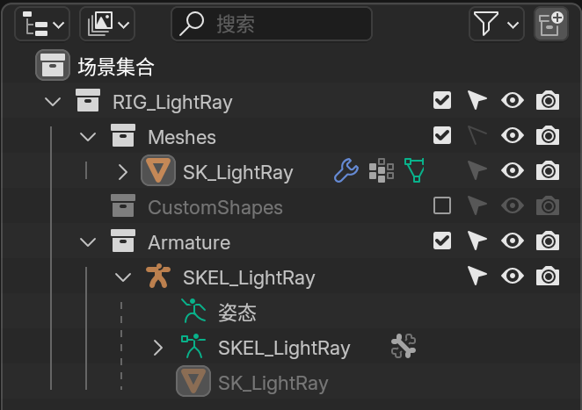

注意把CustomShapes的所有三个能关的都关了，Meshes的箭头也关了

然后在新的项目中“文件--关联”选择旧项目，然后选择Collection，然后选择RIG_LightRay

在新项目中，现在大纲显示这些

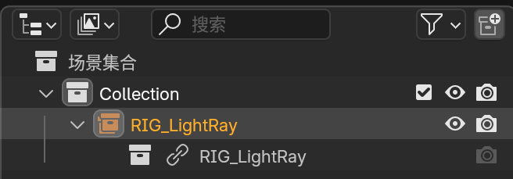

右键下面那个文件夹，选择“库重写--生成--选中&内容”

将3D视图中的CustomShapes在大纲中隐藏

## 创建动画

在姿态模式下，选中骨骼，

将时间轴的起始设置为0，结束设置为120。

帧率为30，我们希望光棱塔的头部转一圈耗时4秒。

选择Head骨架（SKEL的一部分）进入姿势模式

在动作编辑器中新建动作，命名为AS_LightRay_Idle，表示静止状态。并保存动作。

静止状态下头部不断旋转。

首先创建关键帧。创建方法就是，在姿态模式下选择头部骨骼后，在属性面板的骨骼面板中将鼠标放到旋转的右侧，有一个小白点，点一下就创建了关键帧（或者把鼠标放在需要创建关键帧的属性上，然后按I键，也能创建）

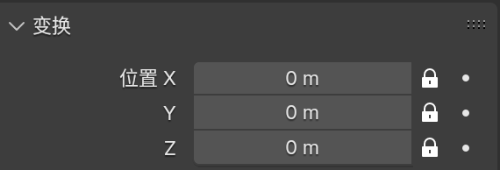

这里我们只需要给头部骨骼的Y轴方向创建旋转关键帧

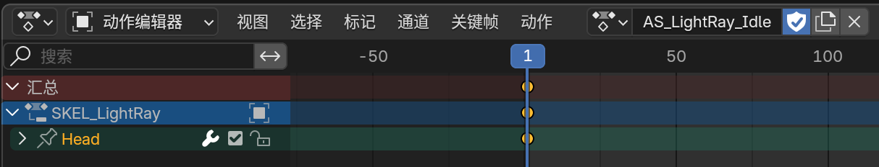

然后我们需要在120帧处创建新的关键帧

方法是选择旧的关键帧后，Shift D，将新的关键帧放到120帧的位置

然后把曲线编辑器的小导航关闭



就会显示动作编辑器中的关键帧

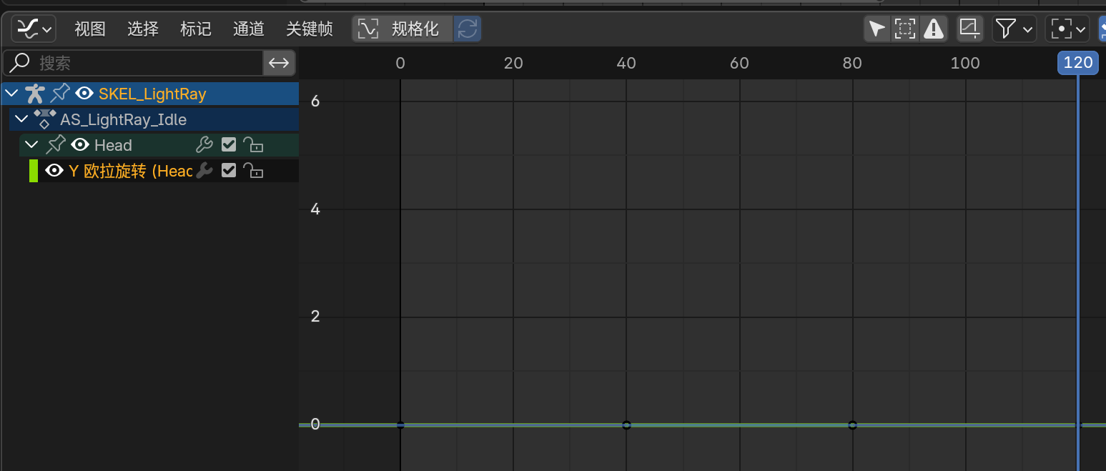

（实际上是建议开着小导航的，如果开着小导航，想在动作编辑器中看到关键帧，则需要在3D视图中选择头部骨骼）

然后在曲线编辑器中将最后的关键帧放在360的高度上

然后可以空格键播放动画来查看效果

完美

最后实现循环，全选关键帧后Shift E后选择使用循环

## 导出动画

导出动画需要修改一下设置

在物体模式下，选择光棱塔的骨骼，然后导出FBX。

导出设置中

限定到选择的物体，勾选

物体类型为骨架

骨架折叠卡中的仅形变骨骼勾选，添加叶骨取消勾选

动画折叠卡中取消勾选NLA片段和全部动作

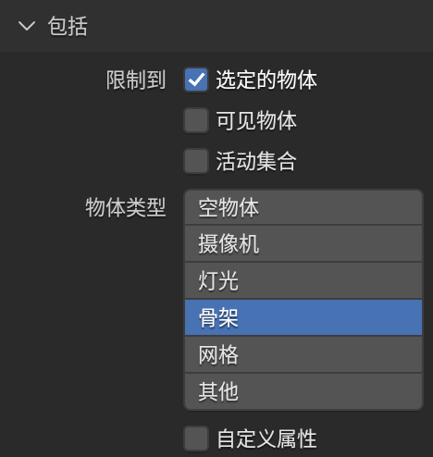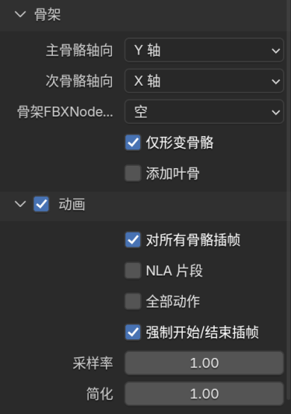

## 导入动画到UE

导入动画之前需要先导入骨骼网格体，才能导入动画

如果有多个动画，直接全选一起导入就行

导入设置中，只需要设置一下骨架，保证骨骼是正确的即可

也可以关注一些别的参数，如“仅导入动画”

# UE中实现动画

导入完成网格体和动画资产后，可以创建一个Pawn类，在类中加一个骨骼网格体，给骨骼网格体提供LightRay和动画资产，观看效果。

完美。

## 碰撞问题

这样做出来的模型可能没有碰撞体。

下面以静态网格体举例

首先，在导入的时候

静态网格体，勾选“生成缺失碰撞”

如果没有的话，可以在外部导入一个fbx的碰撞体

（即使有生成缺失碰撞这一个选项，网格体的实际碰撞体积也可能和网格体的模型有区别）

下面创建碰撞FBX

很简单，在Blender中复制一下这个网格体，然后大纲中会有这个复制体

然后先把原来的模型隐藏掉，来操作这个新的模型

进入编辑模式，选中想要分离的**面**，P键把他分离出来

这之后，模型是有暴露的空白面的

这个时候，选择被分离的这一部分，按F去自动把面补全。

每个被分离部分都是这么做。

然后修改命名。命名的前缀通常为UCX_。全命名为UCX_[RenderMeshName]_##

如果同时有多个碰撞体，可以在多个碰撞体的后面加一个_[序数]，序数以00或01开始。

所以在Blender中，将分离出的多个静态网格体，分别命名为UCX_StaMesh_01或02或03

完成之后把隐藏的模型展示出来，在大纲中全选所有的UCX和Mesh，导出。

完成。

Key：如果是把fbx从windows文件夹直接拖入到UE的内容文件夹中，是不需要勾选“生成缺失碰撞”的。因为会自动生成。

还有一个方法，我没有试过，读者可以试一下然后修改这部分的文档

自动凸包再把复杂碰撞运用到简单碰撞

说人话就是：在内容管理器中，选中你要修改的资产，右键-资产操作-通过属性矩阵进行批量编辑，在弹窗中再次选中所有内容，在碰撞复杂度中改变复杂到简单，记得保存就好了

这个可以直接应用于复杂的网格体